МЕСТНАЯ АДМИНИСТРАЦИЯ
Муниципального образования Муниципальный округ № 15
Санкт-Петербург

П Р О Е К Т

ПОСТАНОВЛЕНИЕ №
00.00.2014
Об определении границ прилегающих
к некоторым организациям и объектам
территорий, на которых не допускается
розничная продажа алкогольной продукции
на территории Муниципального образования
Муниципальный окргу № 15

В соответствии с пунктом 2 и пунктом 4 статьи Федерального закона от 22.11.1995 № 171-ФЗ «О государственном регулировании производства и оборота этилового спирта, алкогольной и спиртосодержащей продукции и об ограничении потребления (распития) алкогольной продукции», постановлением Правительства Российской Федерации от 27.12.2012 № 1425 «Об определении органами государственной власти субъектов Российской Федерации мест массового скопления граждан и мест нахождения источников повышенной опасности, в которых не допускается розничная продажа алкогольной продукции, а также определения органами местного самоуправления границ прилегающих к некоторым организациям и объектам территорий на которых не допускается розничная продажа алкогольной продукции», Законом Санкт-Петербурга от 23.09.2009 № 420-79 «Об организации местного самоуправления в Санкт-Петербурге», Постановлением Правительства Санкт-Петербурга от 28.12.2007 № 1747 «О Порядке внесения сведений в реестр объектов, на которых не допускается розничная продажа алкогольной продукции, а также объектов и территорий, на которых не допускается розничная продажа алкогольной продукции с содержанием этилового спирта более 15 процентов объема готовой продукции», Уставом Муниципального образования Муниципальный округ № 15

ПОСТАНОВЛЯЕТ:

- Определить границы прилегающих территорий, на которых не допускается розничная продажа алкогольной продукции на территории внутригородского муниципального образования санкт-Петербурга Муниципальный округ № 15 (далее – прилегающие территории) на следующих расстояниях:
- от детских организациий – 25 метров;
- от образовательных организаций – 25 метров;
- от медицинских организаций – 25 метров;
- от объектов спорта – 25 метров;
- от мест нахождения источников повышенной опасности, определяемых органами госудаственной власти Санкт-Петербурга - 25 метров.
2. Границы территорий, прилегающих к организациям и объектам, в отношении которых в соответствии с федеральным законодательством устанавливаются прилегающие территории, на которых не допускается розничная продажа алкогольной продукции (далее - защищаемые объекты), определяются окружностями с радиусами, соответствующими расстояниям, указанным в пункте 1 настоящего постановления, с центром на оси каждого входа (выхода) для посетителей на обособленную территорию.
3. Расчет расстояний до границ прилегающих территорий производится путем измерения в метрах кратчайшего расстояния по прямой линии от оси входа (выхода) для посетителей в здание (строение, сооружение), в котором расположены защищаемые объекты, а при наличии обособленной территории – от оси входа (выхода) для посетителей на обособленную территорию. При наличии нескольких входов (выходов) для посетителей расчет производится от каждаого входа (выхода).
4. При нахождении входа (выхода) для посетителей в здание (строение, сооружение), внутри которого расположен стационарный объект, в пределах окружности, указанной в пункте 2 настоящего постановления, расчет расстояния в целях установления нахождения торгового объекта на прилегающей территории производится путем сложения:
- измеренного в метрах кратчайшего расстояния по прямой линии от оси входа (выхода) для посетителей в здание (строение, сооружение), в котором расположен защищаемый объект, а при наличиии обособленной территории – от оси входа (выхода) для посетителей на обособленную территорию до оси входа (выхода) в здание (строение, сооружение), в котором расположен стационарный торговый объект;
- измеренного в метрах кратчайшего расстояния по пешеходной доступности от оси входа (выхода) для посетителей в здание (строение, сооружение), в котором расположен стационарный торговый объект, до входа в стационарный торговый объект.
При нахождении стационарного торгового объекта и защищаемого объекта в помещениях одного здания (строения, сооружения), имеющих входы (выходы) для посетителей на разных сторонах данного здания (строения, сооружения) и находящихся в пределах окружности, указанной в пункте 2 настоящего постановления, расчет расстояния в целях установления нахождения торгового объекта на прилегающей территории производится путем измерения в метрах кратчайшего расстояния по пешеходной доступности от оси входа (выхода) для посетителей в здание (строение, сооружение), в котором расположен защищаемый объект, а при наличии обособленной территории – от оси входа (выхода) для посетителей для посетителей на обособленную территорию, до входа (выхода) для посетителей в здание (строение, сооружение), в котором расположен стационарный объект.
При указанных способах расчета расстояния стационарный торговый объект считается размещенным на прилегающей территории, если измеренное расстояние не превышает расстояние, указанное в пункте 1 настоящего постановления.
5. Утвердить схемы границ прилегающих территорий для каждой организации и (или) объекта, перечисленных в пункте 1 настоящего постановления согласно приложению № 1
6. Обязать специалиста МА МО МО № 15 по организации торговли и защите прав потребителй контролировать создание новых или прекращение деятельности защищаемых объектов в течение одного месяца с момента выявления указанных обстоятельств осуществлять подготовку изменений (дополнений) в настоящее постановление с целью утверждения (корректировки) схемы границ прилегающих территорий.
7. При отсутствии схемы границ прилегающих территорий к вновь созданным (выявленным) защищаемым объектам границы прилегающих территорий определяются в соответствии с пунктами 1,2 настоящего постановления.
8. Признать утратившим силу постановление МА МО МО № 15 от 20.04.2011 № 12.2 .
9. Копию настоящего постановления направить в Комитет по развитию предпринимательства и потребительского рынка Санкт-Петербурга
10. Опубликовать настоящее Постановление в муниципальной газете «Северная перспектива. Наш округ – пятнадцатый».
11. Направить настоящий нормативно-правовой акт в Правительство Санкт-Петербурга для включения в регистр муниципальных правовых актов.
12. Контроль за исполнением Постановления оставляю за собой
13. Постановление вступает в силу после его официального опубликования.

И.о. Главы Местной Администрации Ю.А. Шурбаева

Приложение № 1
к проекту Постановления
от________ №__________

Сведения об объектах, на которых не допускается розничная продажа алкогольной продукции
на территории Муниципального образования Муниципальный округ № 15

- Детские организации, в том числе:
1.1 | Поликлиники:
№ п/п | Наименование объекта | Адрес объекта
1.1.1 | Детская городская поликлиника № 7 | ул. Кустодиева, д. 8
1.2 | Подростковые клубы:
№ п/п | Наименование объекта | Адрес объекта
2 1.2.1 | ГБОУ ДОД ДДТ «Олимп» | Придорожная алллея, д. 17
1.2.2 | ГБОУ ДОД ДДТ «Олимп» | Сиреневый бульвар, д. 18, корп. 1
1.3 | Иные организации, обеспечивающие содержание, воспитание, образование, развитие, охрану здоровья и отдых детей, удовлетворение их общественных потребностей:
№ п/п | Наименование объекта | Адрес объекта
1.3.1 | ЦБС Выборгского района (библиотека) | ул. Руднева, д. 25
- Образовательные организации, в том числе:
2.1 | Дошкольные образовательные учреждения:
№ п/п | Наименование объекта | Адрес объекта
2.1.1 | ГДОУ № 1 | ул. Руднева, д. 27, корп. 3
2.1.2 | ГДОУ № 2 | ул. Руднева, д. 13, корп. 2
2.1.3 | ГДОУ № 4 | пр. Художников, д. 33, корп. 3
2.1.4 | ГДОУ № 10 | пр. Художников, д. 23, корп. 2
2.1.5. | ГДОУ № 12 | пр. Художников, д. 39, корп. 3
2.1.6. | ГДОУ № 15 | пр. Культуры, д. 26, корп. 4
2.1.7 | ГДОУ № 32 | пр. Художников, д. 39, корп. 2
2.1.8 | ГДОУ № 44 | ул. Кустодиева, д. 16, корп. 2
2.1.9 | ГДОУ № 64 | ул. Руднева, д. 28, корп. 3
2.1.10 | ГДОУ № 69 | ул. Руднева, д. 19, корп. 2
2.1.11 | ГДОУ № 91 | Поэтический бульвар, д. 15
2.1.12 | ГДОУ № 133 | ул. Руднева, д. 28, корп. 2
2.1.13 | ГДОУ № 2 | Поэтический бульвар, д. 11, корп. 2
2.2 | Общеобразовательные учреждения (начального общего, основного общего, среднего (полного) общего образования):
№  п/п | Наименование объекта | Адрес объекта
2.2.1 | ГОУ № 112 | ул. Кустодиева, д. 18, корп. 2
2.2.2 | ГОУ № 103 | ул. Руднева, д. 23
2.2.3 | ГОУ № 118 | ул. Руднева, д. 3, корп. 3 (филиал)
2.2.4 | ГОУ № 118 | ул. Руднева, д. 5, корп. 3
2.2.5 | ГОУ № 61 | пр. Художников, д. 29, корп. 3
2.2.6 | ГОУ № 62 | ул. Руднева, д. 8, корп. 1(филиал)
2.2.7 | ГОУ № 62 | Поэтический бульвар, д. 15, корп. 2
2.2.8 | ГОУ № 83 | Сиреневый бульвар, д. 16, корп.  2(филиал)
2.2.9. | ГОУ № 83 | Сиреневый бульвар, д. 18, корп. 2
2.3 | Образовательные учреждения начального профессионального, среднего профессионального образования:
№  п/п | Наименование объекта | Адрес объекта
2.3.1 | Колледж туризма и гостиничного сервиса | пр. Луначарского, д. 66, корп. 1
2.4 | Специальные (коррекционные) образовательные учреждения для обучающихся воспитанников с ограниченными возможностями здоровья:
№  п/п | Наименование объекта | Адрес объекта
2.4.1 | ГОУ № 584 «Озерки» | ул. Руднева, д. 8, корп. 3
- Медицинские организации, в том числе:
3.1 | Поликлиники
№ п/п | Наименование объекта | Адрес объекта
3.1.1 | Городская поликлиника № 97 | ул. Кустодиева, д. 6
3.2 | Центры:
№ п/п | Наименование объекта | Адрес объекта
3.2.1. | ООО «Смайл А» | пр. Луначарского, д. 64
3.2.2 | Учебно-клинический комплекс Росздрава  № 2 | пр. Просвещения, д. 45
3.2.3 | ЗАО «Промед» | Сиреневый бульвар, д. 18, корп. 1
3.2.4 | ООО «Даная» | пр. Луначарского, д. 72, корп. 1
3.2.5. | ООО «Диафарм» | пр. Луначарского, д. 72, корп. 1
3.2.6 | ООО «Хеликс» | пр. Художников, д. 33, корп. 4
3.2.7. | ООО «Доктор МАК» | ул. Руднева, д. 24
3.2.8 | ООО «Арго» | пр. Просвещения, д. 54
- Объекты спорта (спортивные площадки)
№ п/п | Наименование объекта, кадастровый номер | Адрес объекта
4.1 | Придорожная аллея, участок 1 (78:36:5524:10) | северо-восточнее д. 29, корп. 3, лит. А
4.2 | Придорожная аллея, участок 2 (78:36:5522:11) | западнее д. 19, лит. А
4.3 | пр. Культуры, участок 2 (78:36:5524:9) | восточнее д. 22, корп. 2
4.4 | пр. Культуры, участок 1(78:36:5527:14) | западнее д. 12, корп. 1, лит. А
4.5 | пр. Художников, участок 1 (78:36:5522:13) | восточнее д. 43/14, лит. А
4.6 | пр. Просвещения, участок 1 (78:36:5525:12) | южнее д. 41, лит. А
4.7 | пр. Культуры, участок 1 (78:36:5524:11) | западнее д. 26, корп. 1, лит. А
4.8 | пр. Просвещения, участок 1 (78:36:5523:11) | севернее д. 54, лит. А
4.9 | пр. Художников, участо 1 (78:36:5525:21) | западнее д. 27, корп. 1, лит. А
4.10 | ул. Кустодиева, часток 1 (78:36:5525:22) | западнее д. 16, корп. 1
4.11 | ул. Руднева, участок 3 (78:36:5527:31) | внутриквартальный сквер д. 5, корп. 1
4.12 | пр. Культуры, участок 6 (78:36:5527:30) | внутриквартальный сквер ул. Руднева, д. 5, корп. 1

ГДОУ № 1
ул. Руднева, д. 27, корп. 3
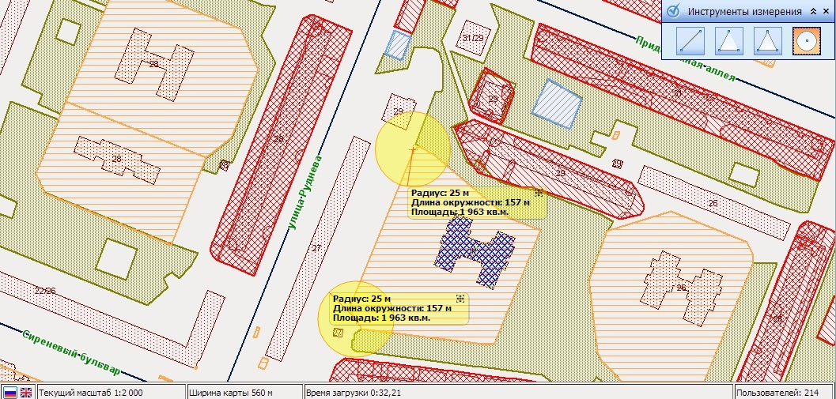

ГДОУ № 2
ул. Руднева, д 13, корп. 2
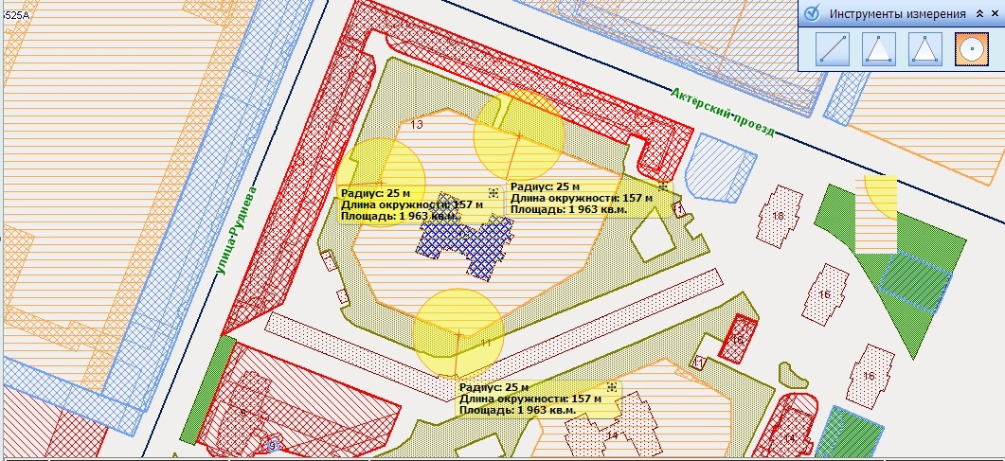

ГДОУ № 4
пр. Художников, д. 33, корп. 3
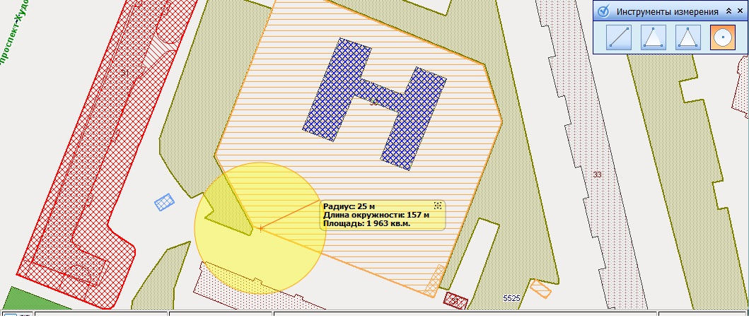

ГДОУ № 10
пр. Художников, д. 23, корп. 2
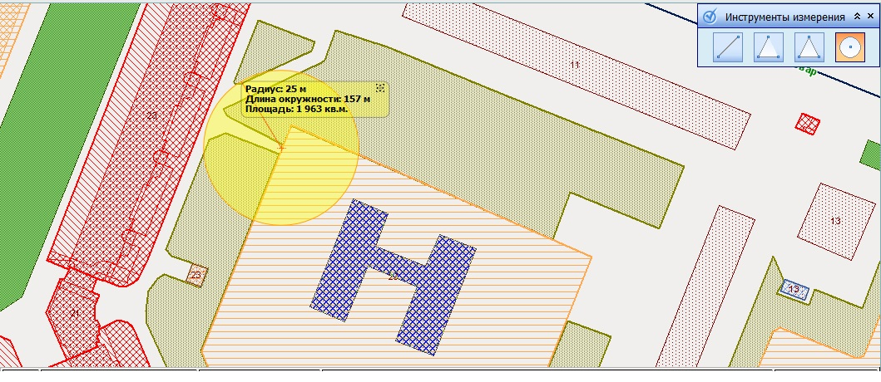
ГДОУ № 12
пр. Художников, д. 39, корп. 3
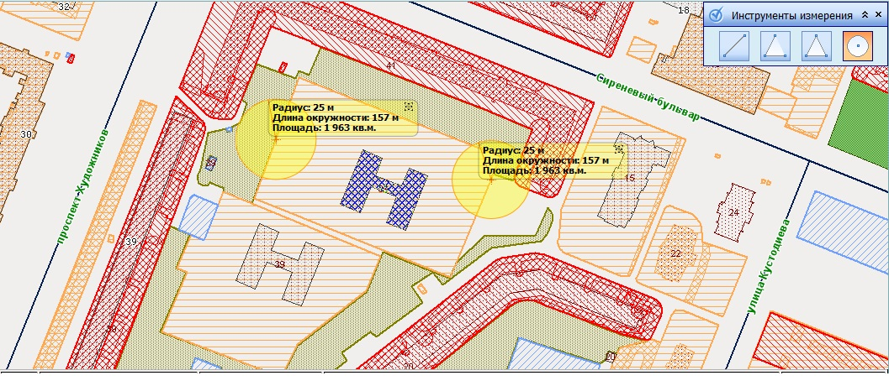
ГДОУ № 32
пр. Художников, д. 39, корп. 2
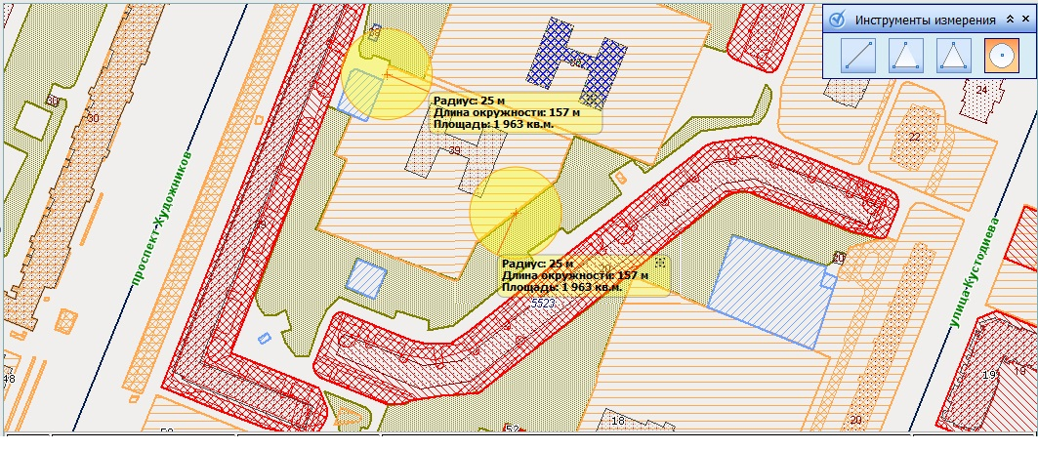

ГДОУ № 15
пр. Культуры, д. 26, корп. 4
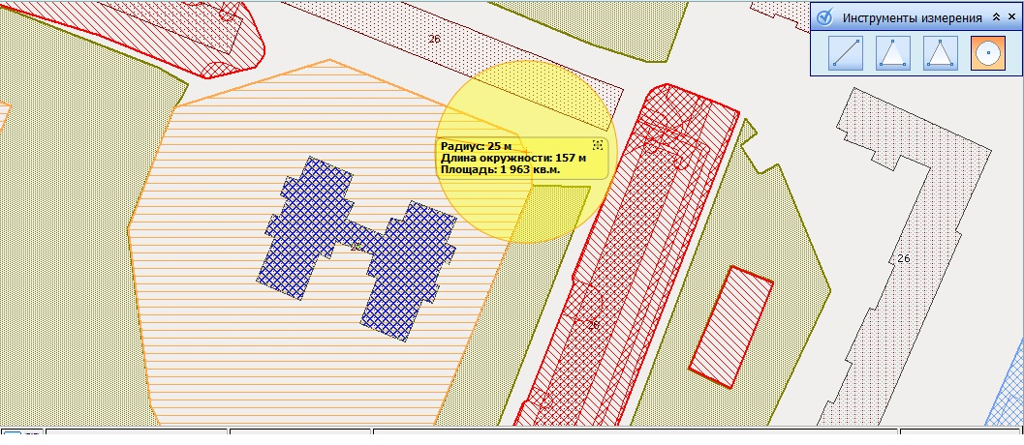
ГДОУ № 44
ул. Кустодиева, д. 16, корп. 2
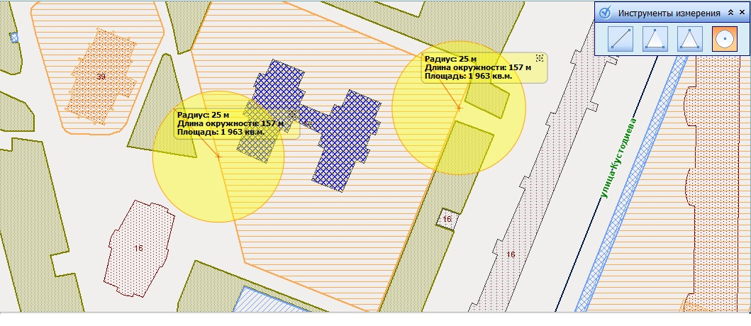
ГДОУ № 64
ул. Руднева, д. 28, корп. 3
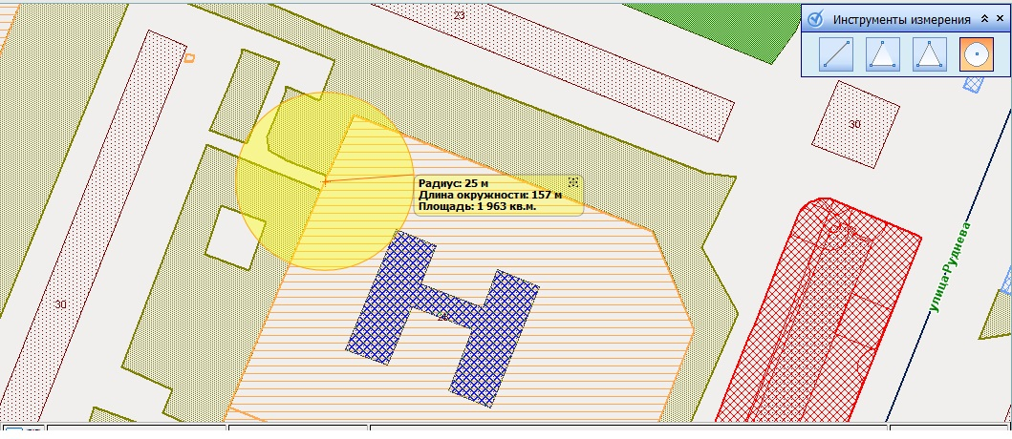

ГДОУ № 133
ул. Руднева, д. 28, корп. 2
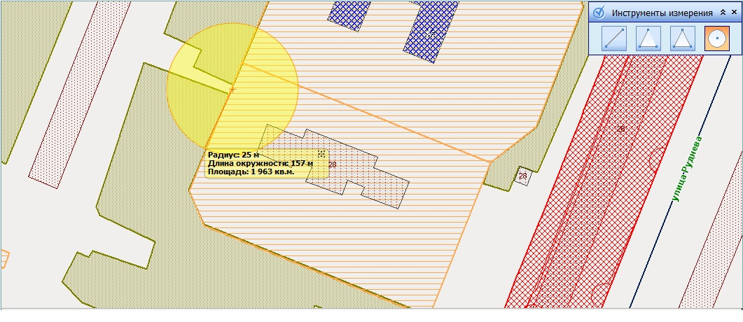
ГДОУ № 69
ул. Руднева, д. 19, корп. 2
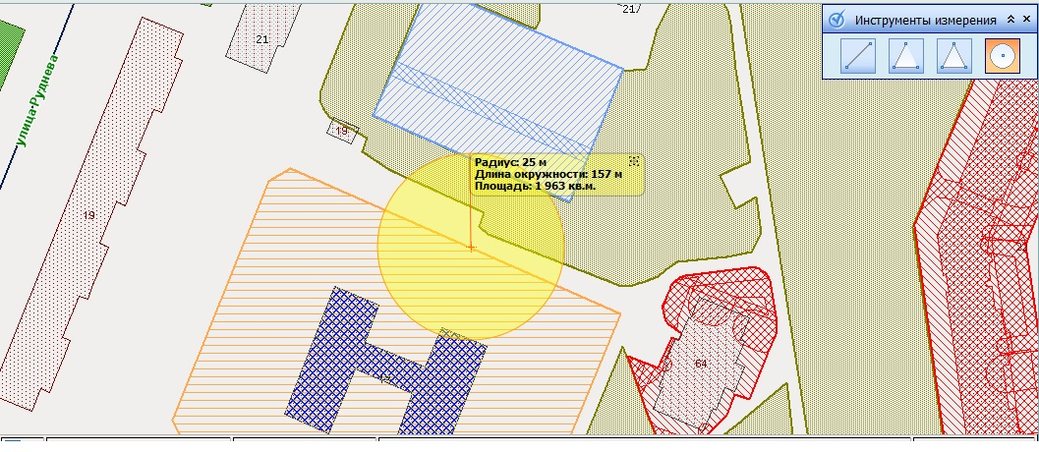
ГДОУ № 2
Поэтический бульвар, д. 11, корп. 2
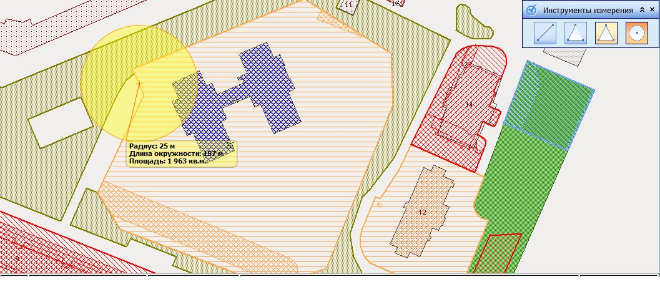

ГДОУ № 91
Поэтический бульвар, д. 15
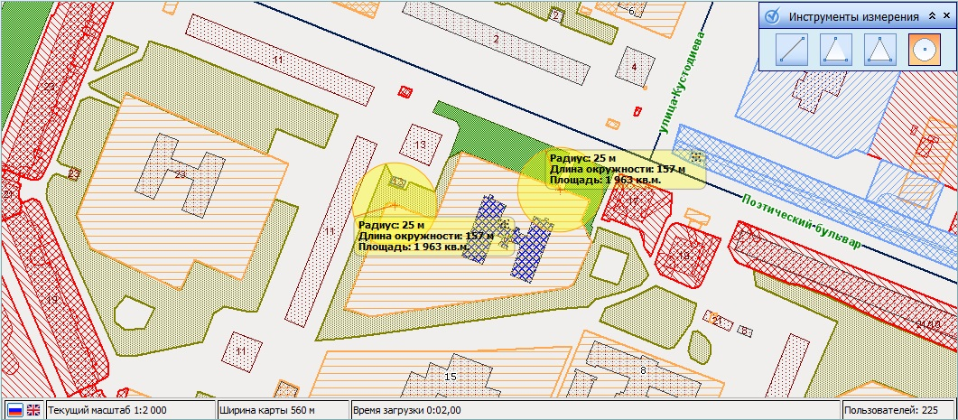

ГОУ № 62
Поэтический бульвар, д. 15, корп. 2
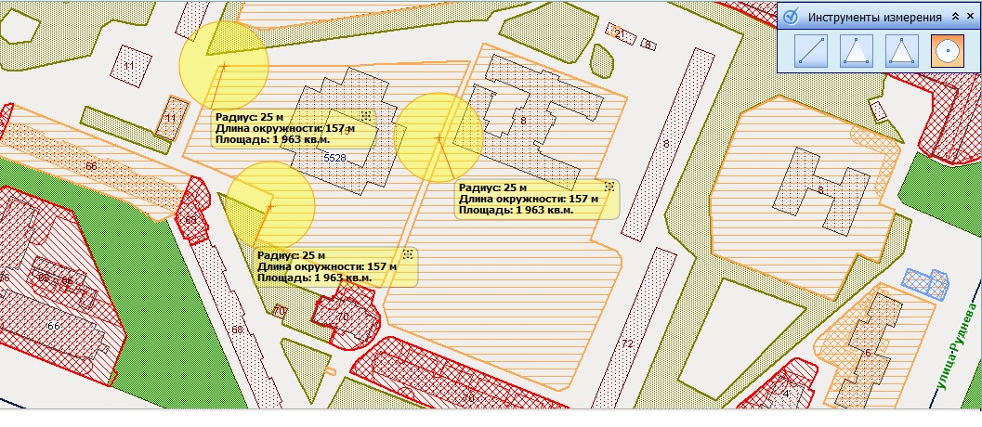
ГОУ № 584 «Озерки»
ул. Руднева, д. 8, корп. 3
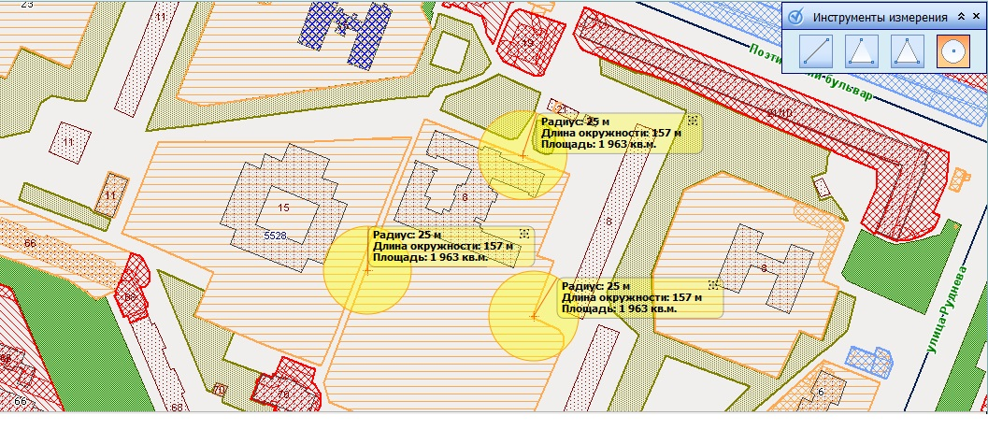

ГОУ № 62 (начальная школа филиал)
ул. Руднева, д.8, корп. 1
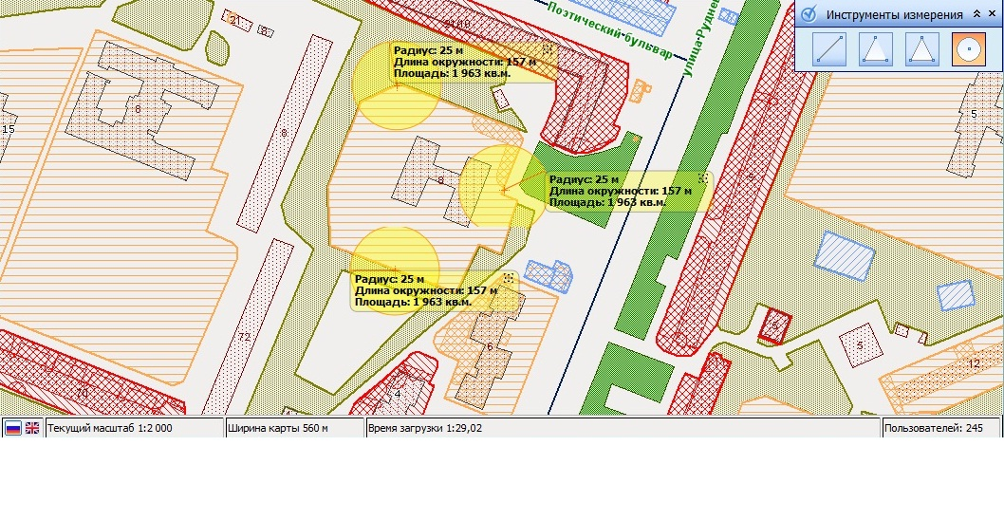
ГОУ № 83 (начальная школа филиал)
Сиреневый бульвар, д. 16, корп. 2
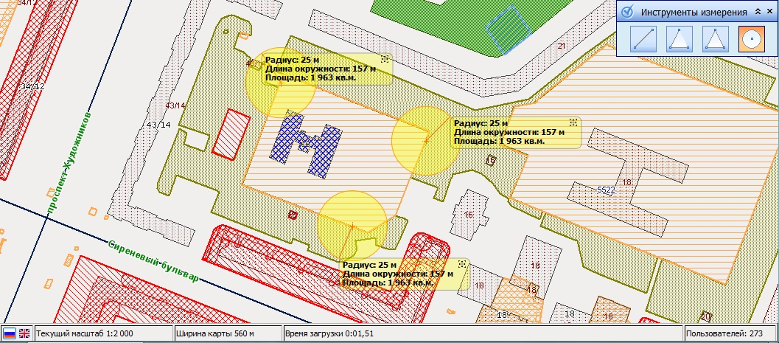

ГОУ № 83
Сиреневый бульвар, д. 18, корп. 2
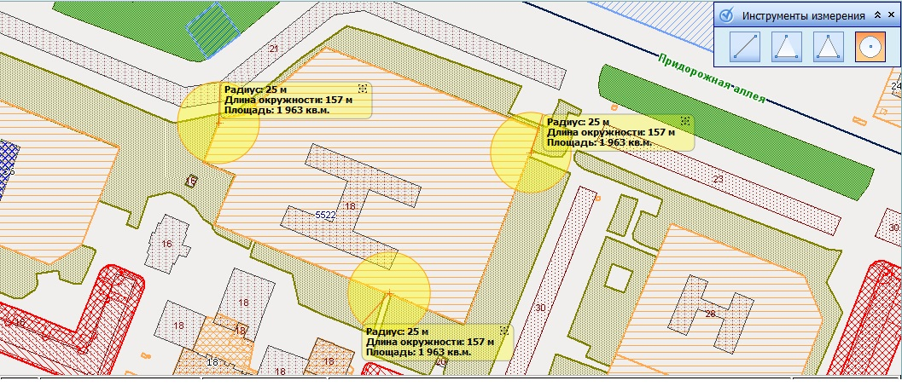

ГБОУ ДОД ДДТ «Олимп»
Сиреневый бульвар, д. 18, корп. 1
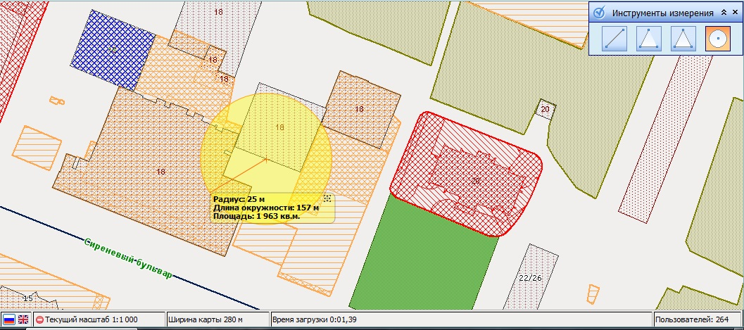

ЗАО «Промед»
Сиреневый бульвар, д. 18, корп. 1
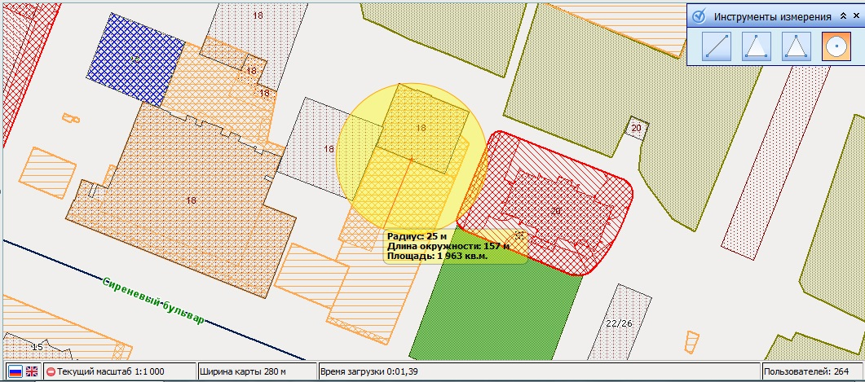

ГОУ № 112
ул. Кустодиева, д. 18, корп. 2
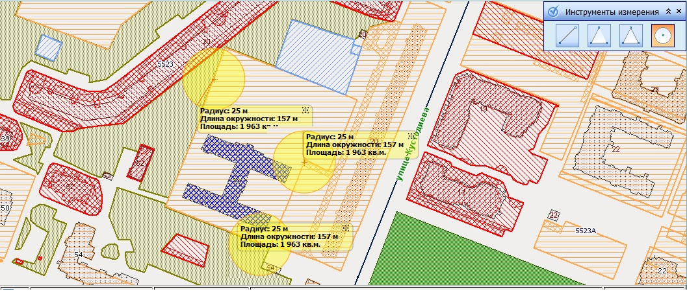

ГОУ № 103
ул. Руднева, д. 23
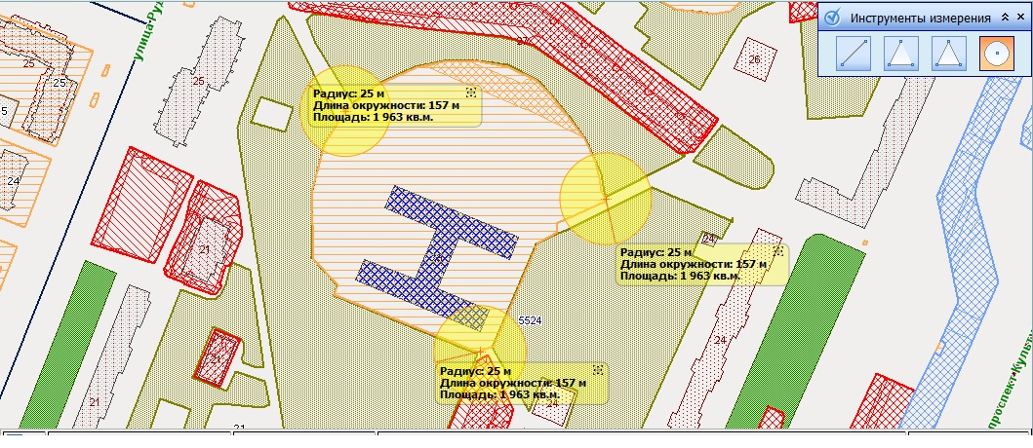

ГОУ № 118 (начальная школа филиал)
ул. Руднева, д. 3, корп. 3
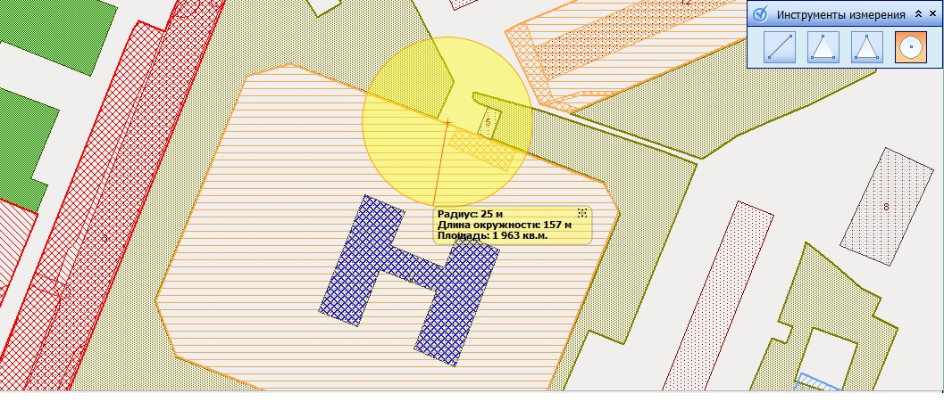
ГОУ № 118
ул. Руднева, д. 5, корп. 3
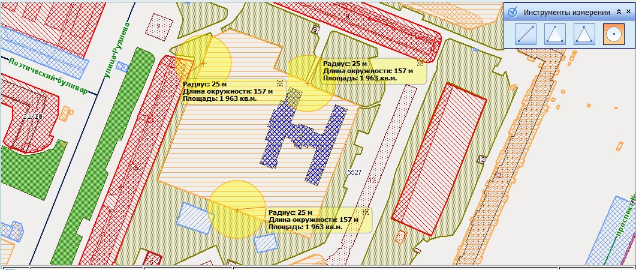

ГОУ № 61
пр. Художников, д. 29, корп. 3
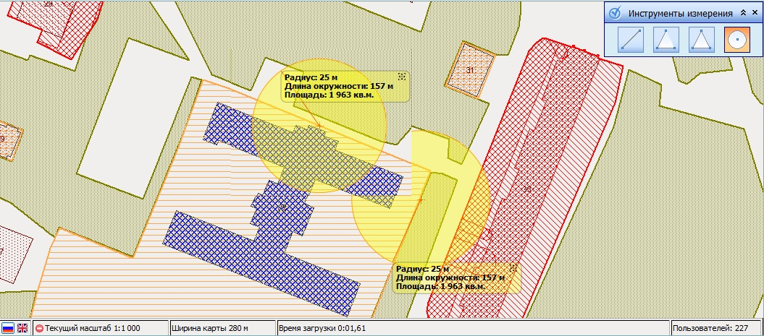

ЦБС Выборгского района(филиал)
ул. Руднева, д. 25
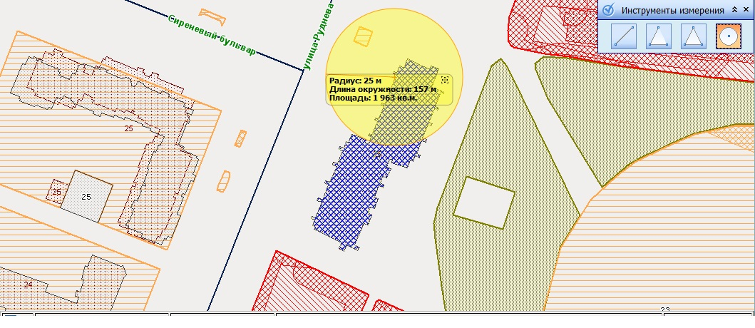
Детская городская поликлиника № 7
ул. Кустодиева, д 8
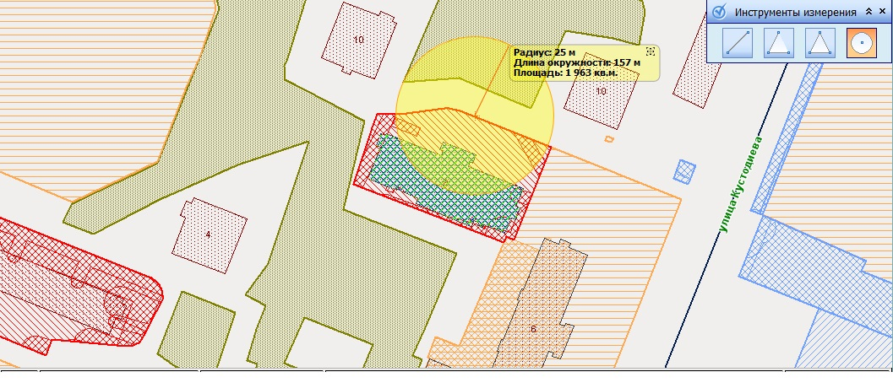

Детская городская поликлиника № 7
ул. Кустодиева, д. 8
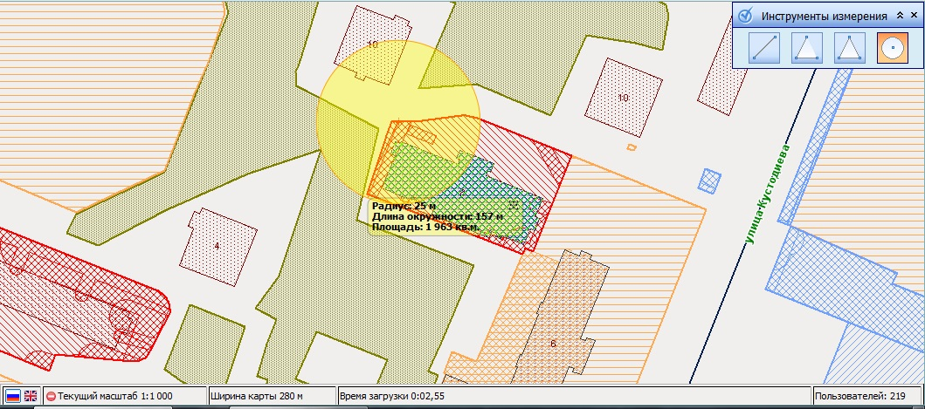

Городская поликлиника № 97
ул. Кустодиева, д. 6
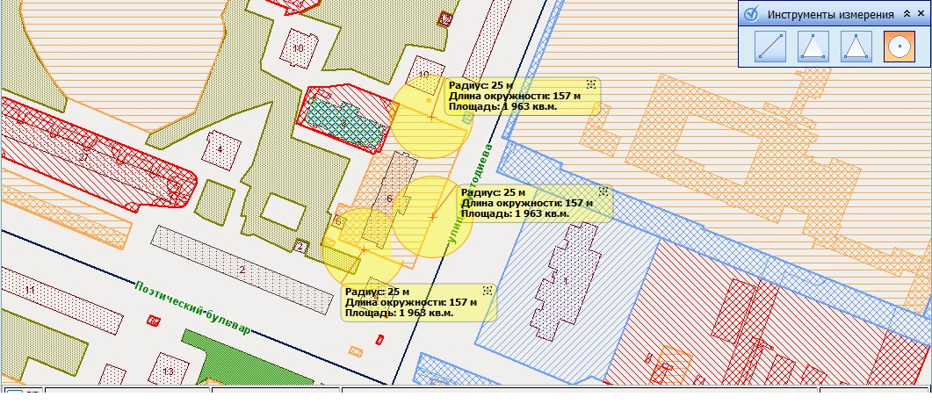

Колледж туризма и гостиничного сервиса
пр. Луначарского, д. 66, корп. 1
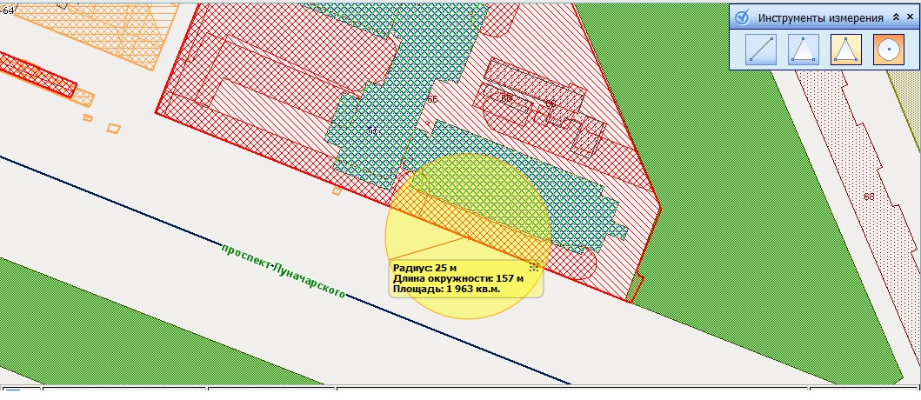

ООО « Смайл А»
пр. Луначарского, д. 64
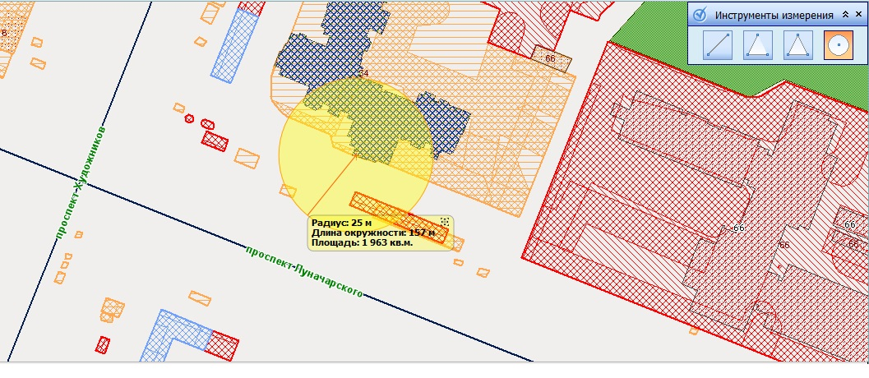
ООО «Даная»; ООО «Диафарм»
пр. Луначарского, д 72, корп. 1
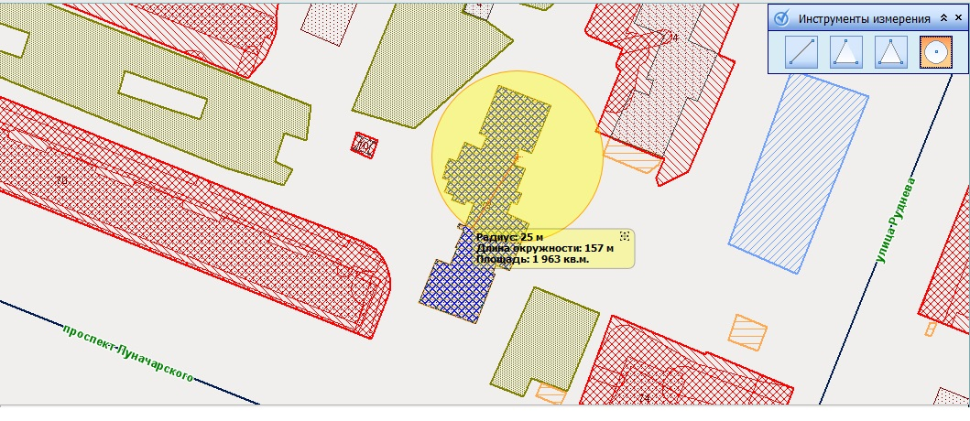
ООО «Хеликс»
пр. Художников, д. 33, корп. 4
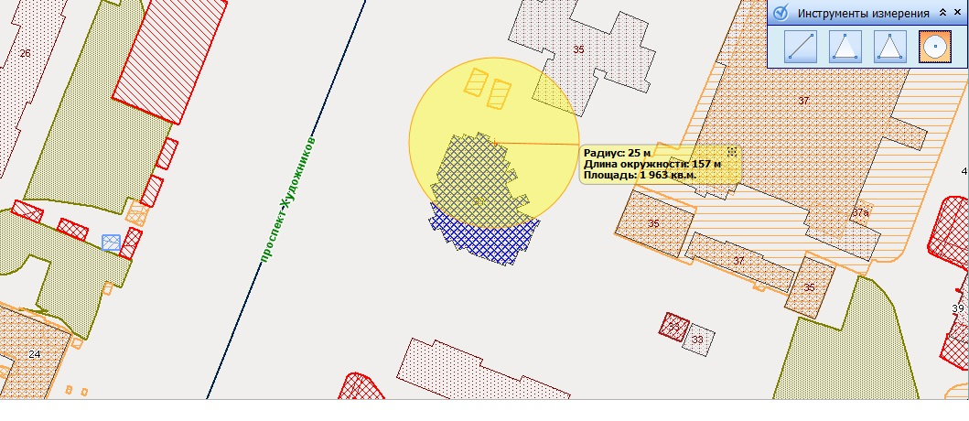

ООО « Доктор Мак»
ул. Руднева, д. 24
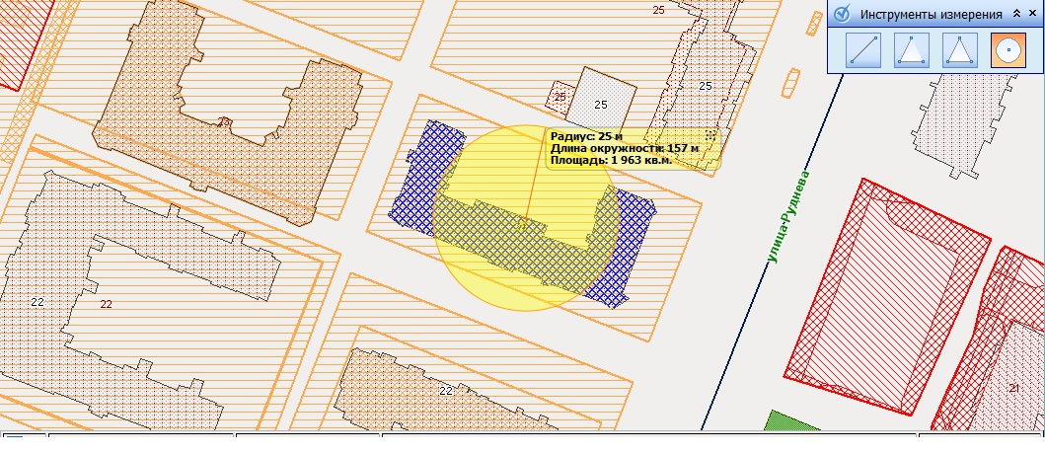
Учебно-клинический комплекс Росздрава № 2 МАПО
пр. Просвещения, д. 45
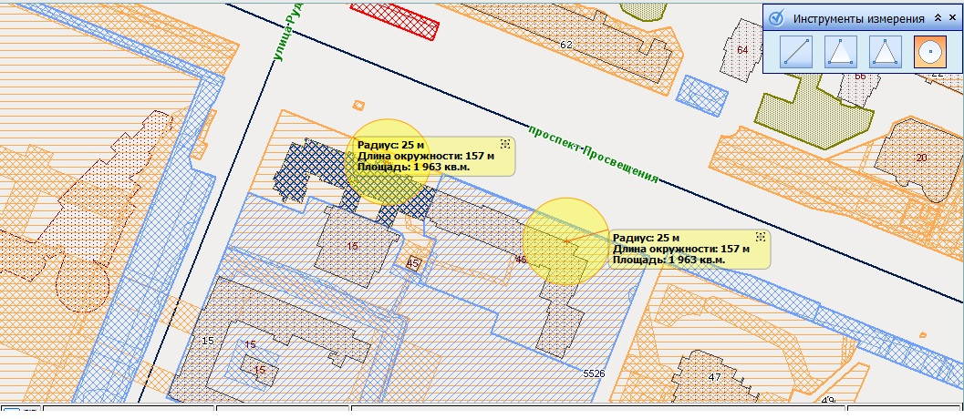
ООО «Арго»
пр. Просвещения, д. 54
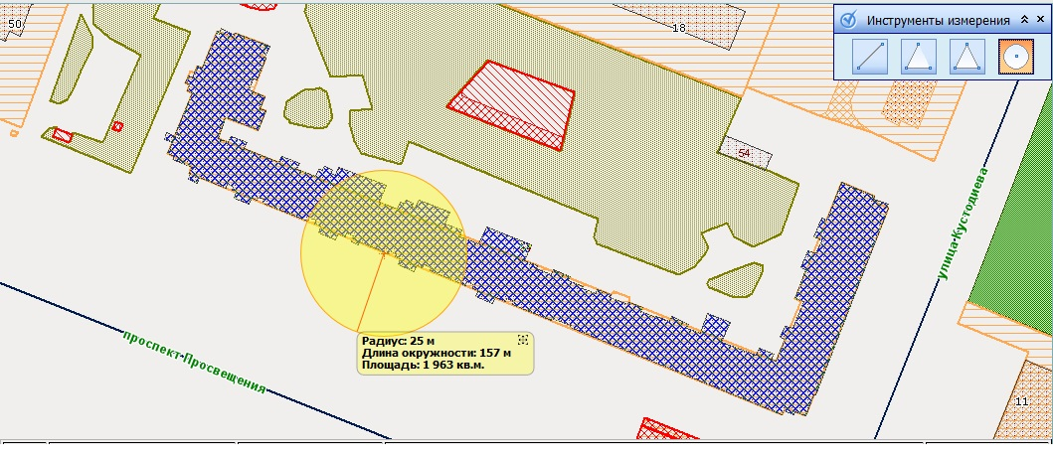

Спортивная площадка во дворе дома по адресу:
пр. Просвещения, д. 54, лит. А
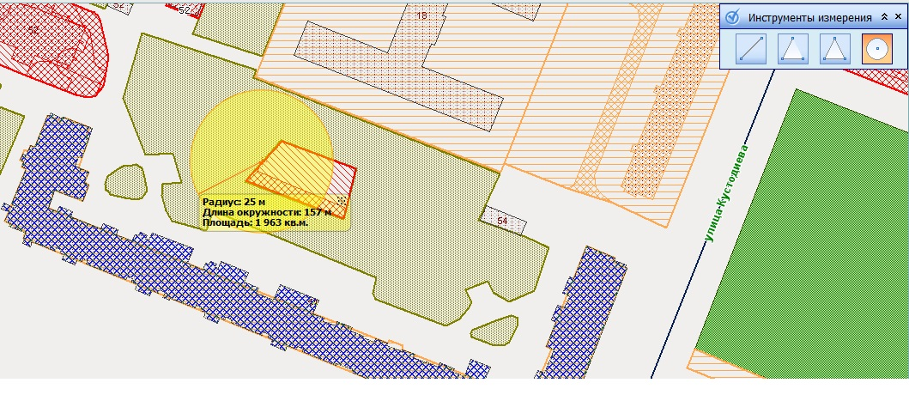
Спортивная площадка во дворе дома по адресу:
пр. Просвещения, д. 41, лит. А
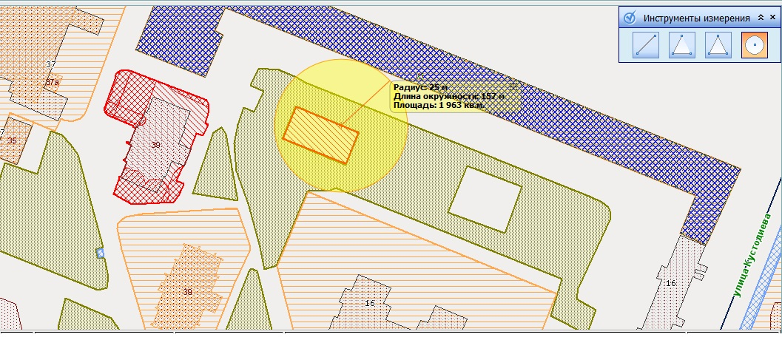
Спортивная площадка во дворе дома по адресу:
пр. Художников, д. 43/14, лит. А
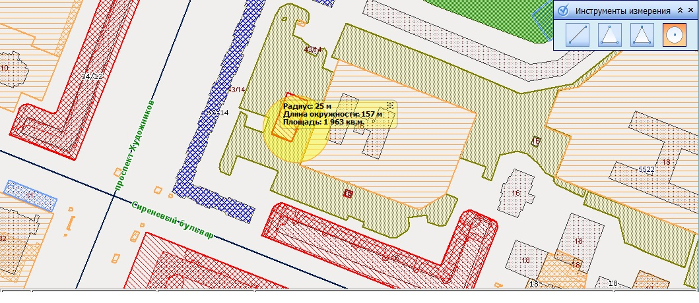

Спортивная площадка во дворе дома по адресу:
пр. Культуры, д. 22, корп. 2
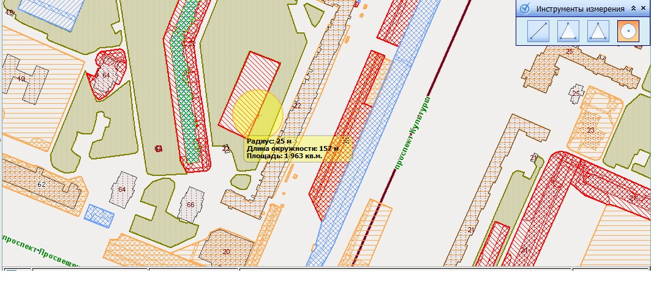
Спортивная площадка во дворе дома по адресу:
пр. Культуры, д. 26, корп. 1, лит. А
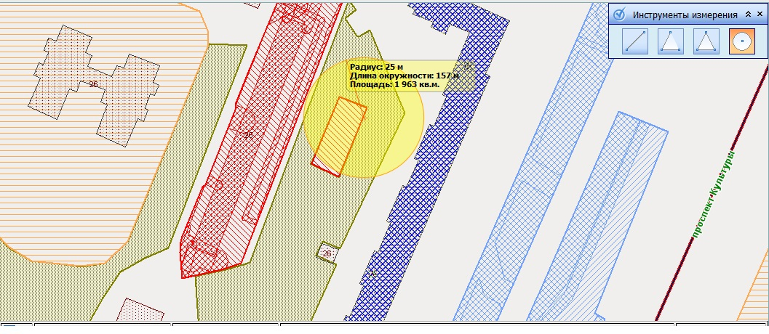
ГБОУ ДОД ДДТ «Олимп»
Придорожная аллея, д. 17


